华北计算机系统工程研究所

硕士研究生学位论文

选 题 报 告

姓 名： | 关健
学 号： | 2018081205
专 业： | 计算机科学与技术
正导师 姓名: | 于增明 | 职称：高级工程师
副导师 姓名: | 唐球 | 职称：高级工程师
开 题 日 期： | 2020年9月17日

华北计算机系统工程研究所
填表日期：2020 年 9 月 16 日

填 表 说 明

- 本表由研究生本人在做选题报告前填写，并根据报告会的意见进行整理修改。
- 表中所列项目必须全部填写，不留空白。
- 本表需打印填写，不得手工填写，意见和签字部分用钢笔或签字笔认真填写，字迹工整，不得涂改。
- 本表仅为格式规定，个别栏目不够填时，可重新打印排版或附页。
- 本表一律用A3纸正反面打印，以骑马钉方式中间装订。
- 如有其他情况或问题需要说明时，请在“备注”栏内填写清楚。

华北计算机系统工程研究所
工学硕士研究生学位论文选题要求

一、研究生的学位论文选题应直接来源于生产实际或者具有明确的生产背景和应用价值，可以是一个科研项目的设计或课题研究，可以是技术攻关、技术改造专题，可以是与所学专业相关的科学研究与产品开发。
二、学位论文所选题目应是一个比较完整的项目，如果是一个大项目中的一部分，则应是相对独立且较完整的一部分，并具有研究生水平的难度和足够的工作量。学位论文应有至少局部深入的理论分析及设计描述。
三、研究生必须达到规定的学分，方可进入论文选题及设计阶段。正式选题之前，研究生需做必要的前期准备工作，广泛阅读相关的中外文文献，进行必要的调研、实验等工作，深入了解拟选课题的目的、意义及所要完成的工作和预期达到的结果，明确开展课题研究工作的设想及拟采用的研究路线和方法。
四、研究生所在部门应为研究生的学位论文选题和课题研究工作提供必须的时间和实验条件等方面的保证。导师负责并参与指导研究生学位论文选题、写作与设计工作的全过程。
五、研究生的选题报告会由导师主持，至少三名专家参加，报告通过后，由专家填写《硕士研究生学位论文选题报告评议表》，本人整理好此选题报告，一并送研究生管理部门备案。评议未通过者，重新选题。
六、选题报告一般应在入学后一年半内完成，特殊情况可适当延长。

论文题目 | 跨社交平台的网络安全用户识别技术研究
论文类型  （划“√”） | 基础研究 | 应用研究 | 开发研究 | 其它
论文类型  （划“√”） |  | √
在选题过程中阅读的文献资料（专著中的文献：[序号] 作者 、 专著名称、 版本、 出版地、出版社、出版年份、页码。期刊中的文献：[序号] 作者、. 文献名、 期刊名称、 年、 月、 卷（期）、 页码。），及其他准备工作（如调研、计算、实验等）：
[1] Zhou F, Liu L, Zhang K, et al. Deeplink: A deep learning approach for user identity linkage[C]//IEEE INFOCOM 2018-IEEE Conference on Computer Communications. IEEE, 2018: 1313-1321.
[2] Goga O, Lei H, Parthasarathi S H K, et al. Exploiting innocuous activity for correlating users across sites[C]//Proceedings of the 22nd international conference on World Wide Web. 2013: 447-458.
[3] 卢思变. 跨社交网络用户身份链接算法研究[D]. 电子科技大学, 2018.
[4] Mu X, Zhu F, Lim E P, et al. User identity linkage by latent user space modelling[C]//Proceedings of the 22nd ACM SIGKDD International Conference on Knowledge Discovery and Data Mining. 2016: 1775-1784.
[5] 刘奇飞. 跨社交网络的用户身份关联技术研究[D]. 中国人民公安大学, 2019.
[6] Zhou X, Liang X, Du X, et al. Structure based user identification across social networks[J]. IEEE Transactions on Knowledge and Data Engineering, 2017, 30(6): 1178-1191.
[7] 王李冬, 胡克用, 周微微, 等. 基于 CLA 算法的跨社交平台用户身份匹配[J]. 计算机应用与软件, 2019 (4): 35.
[8] Preoţiuc-Pietro D, Lampos V, Aletras N. An analysis of the user occupational class through Twitter content[C]//Proceedings of the 53rd Annual Meeting of the Association for Computational Linguistics and the 7th International Joint Conference on Natural Language Processing (Volume 1: Long Papers). 2015: 1754-1764.
[9] Aletras N, Chamberlain B P. Predicting twitter user socioeconomic attributes with network and language information[M]//Proceedings of the 29th on Hypertext and Social Media. 2018: 20-24.
[10] Pan J, Bhardwaj R, Lu W, et al. Twitter Homophily: Network Based Prediction of User’s Occupation[C]//Proceedings of the 57th Annual Meeting of the Association for Computational Linguistics. 2019: 2633-2638.
[11] Li J, Ritter A, Hovy E. Weakly supervised user profile extraction from twitter[C]//Proceedings of the 52nd Annual Meeting of the Association for Computational Linguistics (Volume 1: Long Papers). 2014: 165-174.
[12] 郭光明. 基于社交大数据的用户信用画像方法研究[D]. 中国科学技术大学, 2017.
[13] Veningston K, Shanmugalakshmi R. Combining User Interested Topic and Document Topic for Personalized Information Retrieval[C]//International Conference on Big Data Analytics. Springer, Cham, 2014: 60-79.
[14] Jung S G, An J, Kwak H, et al. Persona generation from aggregated social media data[C]//Proceedings of the 2017 CHI conference extended abstracts on human factors in computing systems. 2017: 1748-1755.
[15] 崔建明, 刘建明, 廖周宇. 基于 SVM 算法的文本分类技术研究[J]. 计算机仿真, 2013, 30(2): 299-302.
[16] Kuang S, Li J, Branco A, et al. Attention focusing for neural machine translation by bridging source and target embeddings[J]. arXiv preprint arXiv:1711.05380, 2017.
[17] 杨丽华, 戴齐, 郭艳军. KNN 文本分类算法研究[J]. 微计算机信息, 2006 (07X): 269-270.
[18] Devlin J, Chang M W, Lee K, et al. Bert: Pre-training of deep bidirectional transformers for language understanding[J]. arXiv preprint arXiv:1810.04805, 2018.
[19] Azad H K, Deepak A. A new approach for query expansion using Wikipedia and WordNet[J]. Information sciences, 2019, 492: 147-163.
[20] Wanqiu C, Du Junping K F, Zhijian L, et al. The Social and Conceptual Semantic Extended Search Method for Microblog Short Text[J]. Journal of Computer Research and Development, 2018, 55(8): 1641.
[21] Melamud O, Bornea M, Barker K. Combining Unsupervised Pre-training and Annotator Rationales to Improve Low-shot Text Classification[C]//Proceedings of the 2019 Conference on Empirical Methods in Natural Language Processing and the 9th International Joint Conference on Natural Language Processing (EMNLP-IJCNLP). 2019: 3875-3884.
[22] Zhang Y, Marshall I, Wallace B C. Rationale-augmented convolutional neural networks for text classification[C]//Proceedings of the Conference on Empirical Methods in Natural Language Processing. Conference on Empirical Methods in Natural Language Processing. NIH Public Access, 2016, 2016: 795.
[23] Zhao Y, Shen Y, Yao J. Recurrent Neural Network for Text Classification with Hierarchical Multiscale Dense Connections[C]//IJCAI. 2019: 5450-5456.
[24] Madasu A, Rao V A. Sequential Learning of Convolutional Features for Effective Text Classification[J]. arXiv preprint arXiv:1909.00080, 2019.
[25] An J, Kwak H, Jansen B J. Automatic generation of personas using youtube social media data[C]//Proceedings of the 50th Hawaii International Conference on System Sciences (HICSS). 2017.
[26] Billsus D, Pazzani M J. User modeling for adaptive news access[J]. User modeling and user-adapted interaction, 2000, 10(2-3): 147-180.
[27] 吴晨, 韦向峰. 用户评价中比较句的识别和倾向性分析[J]. 计算机科学, 2016, 43(Z6): 435-439.
[28] 夏南强, 肖琴. 微博群体信息及其主观倾向性分析[J]. 情报科学, 2014, 32(9): 22-29.
[29] Veningston K, Shanmugalakshmi R. Combining User Interested Topic and Document Topic for Personalized Information Retrieval[C]//International Conference on Big Data Analytics. Springer, Cham, 2014: 60-79.
[30] 娜迪热, 胡俊. 基于用户社交网络数据的人格倾向性分析及预测模型的建立[J]. 电脑知识与技术: 学术交流, 2018, 14(3): 6-11.
[31] 李欣苗, 陈云. 基于特征选择和倾向分析联合优化的 UGC 情感自动识别方法[J]. 管理工程学报, 2019 (2): 8.
[32] Rosenthal S, McKeown K. Age prediction in blogs: A study of style, content, and online behavior in pre-and post-social media generations[C]//Proceedings of the 49th Annual Meeting of the Association for Computational Linguistics: Human Language Technologies. 2011: 763-772.
[33] Shu K, Wang S, Tang J, et al. User identity linkage across online social networks: A review[J]. Acm Sigkdd Explorations Newsletter, 2017, 18(2): 5-17.
[34] Zhang W, Shu K, Liu H, et al. Graph neural networks for user identity linkage[J]. arXiv preprint arXiv:1903.02174, 2019.
已有工作基础：
- 已有基于外部知识库的小样本文本分类模型：
可有效解决文本内容短和标注数据量不足问题；在两个公开数据集上比基线方法最高提升2.7%，验证了模型有效性；已投稿论文1篇以及专利1篇；进行少量人工标注，让模型学习即可实现用户倾向性分析问题
- 已有用户身份链接以及用户职业识别的相关技术基础：
用户身份链接开源代码模型及公开数据集，并且已初步验证其有效性(代码来源https://github.com/KDD-HIEPT/DeepLink)；用户职业识别开源代码模型及公开数据集，并且已初步验证其有效性(代码来源：https://github.com/jqnap/Twitter-Occup
ation-Prediction)
- 我所已积累了丰富的社交网络数据集
总数据规模达到1TB：采集博文数量达1亿+；采集用户基本信息数量达3000万+；采集社交网络连接关系达4000万+；海外主流社交通道数量达10种，包括Twitter、Facebook、INS、reddit等等；在该数据上进行处理标注可作为训练、测试数据集。

题目来源及选题依据：
- 来源：
自拟题目
- 选题依据:
（1）随着社交网络技术的发展和普及，跨平台、多受众、传播快的社交应用丰富了广大网民的社交选择，人们往往会选择在不同社交平台发表不同主题和差异化观点的信息。社交网络已经对亿万用户的日常生活产生了巨大的影响。据Digital Report 2020 全球报告统计，截至2020年1月，全球有约38亿社交网络用户，全球互联网用户中三分之一以上的时间都在使用社交网络，平均每位用户每日花2小时24分钟的时间在社交媒体上，Facebook月活跃用户数达到了25亿的历史性记录；并且16至64岁的网络用户中，全球平均而言每人约有8.6个社交网络账号（包括不活跃用户）。
网络安全从业者倾向于在多个社交网络平台分享最新的网络安全资讯以及网络安全威胁情报，太平洋西北国家实验室（Pacific Northwest National Laboratory）的研究人员发现，漏洞信息在被官方网站发布之前，经常会在社交媒体上讨论，这些漏洞可能会被他人监视并利用，这种做法可能会对国家安全构成威胁。
他们的研究显示，从2015年到2017年，关于软件漏洞的讨论有四分之一出现在社交媒体网站上，然后才进入官方存储此类信息的国家漏洞数据库。此外，对于这部分漏洞，社交媒体上讨论的漏洞平均需要近90天时间才能显示在国家数据库中。
这项研究集中在三个社交平台GitHub、Twitter和Reddit上，并评估了关于软件漏洞的讨论是如何在这三个平台上传播的。研究人员发现，对于近47%的漏洞，讨论开始于GitHub，然后转移到Twitter和Reddit。大约16%的漏洞信息甚至在发布到官方网站之前就已经在多个社交网络平台上讨论了。
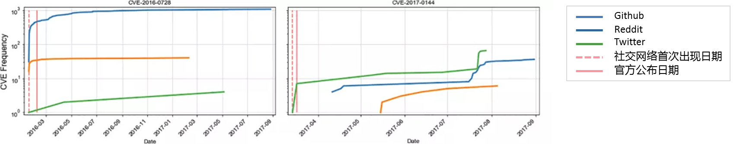
图1漏洞讨论时间图
研究指出了代码库漏洞很常见，几乎所有的商业软件代码库都包含开源共享，近80%的代码库至少包含一个漏洞。此外，每个商业软件代码库平均包含64个漏洞。该研究称，国家脆弱性数据库（National Vulnerability Database）管理并公开发布称为“常见漏洞和暴露”的漏洞“正在急剧增长”，目前已包括超过10万个已知漏洞
研究称，最终，对社交网络传播软件漏洞信息的能力的认识为机构提供了一个警觉。
“官方消息来源之前的社交媒体信号可能会让机构预测并优先处理哪些漏洞，”报告说。“此外，对在线社交环境中传播的漏洞和补丁的认识进行量化，可以为机构在其开源风险回报决策中提供额外的信号。”
（2）我所具备良好的数据采集基础，拥有充足、多通道、跨平台的社交网络数据，将强大的数据采集能力及丰富的社交网络数据转化为对网络态势的感知、分析能力有重大意义。本研究可实现跨平台社交网络用户身份链接、融合建模识别与分析展模型。根据我所已有的社交网络采集及数据基础提出跨社交平台的网络安全用户识别分析技术研究的需求刻不容缓。
在社交网络中蕴含的信息量愈发增长的背景下，伴随着将数据采集能力转化为对网络态势的感知、分析能力的必要性，本文提出了跨社交平台的网络安全用户识别分析技术研究，实现社交网络中网络安全用户的识别与分析。
国内外同类课题研究现状：
本研究由三个关键环节组成，首先应用用户身份链接技术丰富网络安全用户识别分析的数据源；然后基于链接后的社交数据应用用户职业识别技术进行社交网络的网络安全用户识别；最后应用文本分类技术实现网络安全用户的倾向性分析，分析得到与我国网络安全威胁相关的用户。
- 用户身份链接现状
用户身份链接是为了找到同一个人在不同社交网络平台中的账号，通常其流程为：首先单独或综合使用社交账户特征、社交文本特征、社交关系特征生成用户特征向量表示；然后根据不同的用户特征向量生成方法，定义相似度计算公式或训练分类器，常见相似度计算方式有：欧式距离、余弦相似度等等；最后对不同社交网络平台的用户特征向量进行相似度计算，根据相似度进行用户身份链接^{[1~7,25,26]}。其中Goga等人在2013年提出利用基于用户生成文本的时间、位置信息以及写作风格特征，使用逻辑回归分类器进行跨社交网络平台用户身份链接^{[2]}; Mu等人在2016年提出利用基于账户级别的性别、生日、位置、教育背景等特征，设计将多平台用户映射至潜在用户空间，根据相似度计算进行用户身份链接^{[4]}；Zhou等人在2017年提出利用基于社交网络连接的朋友关系特征，设计模型学习得到多平台用户的朋友向量特征，根据相似度计算进行用户身份链接^{[6]}；Zhou等人在2018年提出利用基于社交网络连接的社交关系特征，将用户编码为向量表示，进而通过深度神经网络进行用户身份链接^{[1]}。
- 用户职业识别现状
用户职业识别是为了从用户数据中分析出用户的职业信息，通常其流程为：首先生成社交账户级别或社交文本级别或社交关系级别特征向量表示；然后使用标记好的数据和生成的相应特征向量训练分类器；最后单独或综合使用生成的特征向量作为分类器输入，得到用户职业信息，分类器有逻辑回归分类器、高斯过程分类器、图卷积分类器等等^{[8~14]}。其中Li等人在2014年提出利用基于用户生成文本的相关属性特征，并结合社交网络好友的相关属性特征，训练并使用推测模型识别用户职业^{[11]}；Preoţiuc-Pietro等人在2015年提出利用账户级别的好友数量、推文数量等特征，并结合基于用户推文的文本特征，训练并使用高斯过程分类预测户职业信息^{[8]}；Aletras等人在2018年提出利用基于社交网络连接的关注关系特征，并结合基于用户生成文本的主题分布特征，训练并使用分类器预测用户职业信息^{[9]}；Pan等人在2019年提出利用基于社交网络连接的关注与粉丝关系特征，将用户编码为向量表示，训练并使用图卷积网络预测用户职业信息^{[10]}。
- 基于文本分类技术的用户倾向性分析现状
现有用于社交网络的用户倾向性分析大多基于文本分类技术，文本分类方法分为传统的文本分类方法和深度学习文本分类方法。
传统的文本分类方法：首先进行文本预处理、特征提取、文本特征表示。文本特征表示方法有词袋、n-gram词袋、向量空间模型、特征权重计算等；最后将文本特征输入机器学习分类器中学习，如朴素贝叶斯、KNN、决策树、支持向量机等，训练好的分类器即可用于文本分类。其缺点为文本表示维度高、稀疏，特征表达能力很弱，需要人工进行特征工程，成本高。深度学习方法解决了此问题，其利用神经网络自动学习文本特征，近年来文本分类领域中效果较好的为基于深度学习的文本分类方法^{[15~24]}。
其中Zhang等人在2016年提出将文本分为句子，利用CNN模型分别计算句子在整个文本中对分类的重要性和句子表示，据此生成文本表示，从而进行文本分类的方法^{[22]}。Melamud等人在2019年提出利用预训练好的BERT模型，并结合基于人类先验知识的分类标签注释，提取文本特征，从而进行文本分类^{[21]}。但是它们也存在未充分捕获文本中语义信息，鲁棒性不佳的问题，无法直接用于社交网络文本。
目前对社交网络的网络安全用户识别研究局限于单一平台的用户职业识别，未对用户进行进一步的分析工作，导致识别效果不够理想，识别准确率不高且实用性不强。本研究针对社交网络的网络安全用户识别融入了多平台数据，并且对识别后的网络安全用户进行了倾向性分析，不仅提升了用户识别的准确率也增强了实用性。

详细阐述拟选课题的目的、意义、要完成的工作和预期结果：
- 选题目的与意义
本课题以有效收集整合跨社交网络平台数据，进行跨平台的用户身份链接，对社交网络用户进行网络安全相关职业的识别，分析网络安全从业者的倾向性，识别与我国网络安全威胁相关的网络安全用户为研究目标，形成跨社交平台的网络安全用户识别分析系统。可以为网络安全敏感用户的持续追踪，及时掌握网络安全动向；网络安全情报获取，网络安全态势把握；解决人工收集情报不及时、不全面、效率低等问题的研究提供重要支撑。可以有效提升我国网络安全防御水平，加快网络安全威胁感知速度，对国家安全有重大意义。
- 预计完成工作
为实现跨社交平台的网络安全用户识别分析技术研究与实现，预计完成以下工作，具体包括：
（1）跨平台异质用户高精度身份链接技术丰富数据源
针对不同平台间存在异质性,用户特征难以有效提取的问题，提出利用社交网络连接信息，结合预训练技术和双重学习技术充分学习的解决方案，为网络安全用户的识别分析提供数据支持。
（2）基于多平台网络连接特征的高质量用户职业识别技术
针对目前社交网络数据具有稀疏性、非结构性等问题，提出了一种利用网络连接特征，结合深度学习技术，链接多平台数据的解决方案，保障用户职业识别效果。
（3）结合外部知识的小样本文本分类技术实现用户倾向性分析
针对目前社交网络文本长度短，口语化严重且特征表达能力弱以及标注数据量不足的问题，提出利用外部知识库，结合预训练技术，融入分类标签注释的解决方案，改善分类效果。
- 预期成果
（1）一个系统——基于三个研究点，研发跨社交平台的网络安全用户识别分析原型系统。
（2）二篇学术论文及专利——针对上述三个创新点发表1~2篇学术论文、1~2篇专利。
（3）一个数据集——构建用于跨社交网络平台的网络安全用户识别数据集
（4）三个模型——跨社交网络平台的用户身份链接模型、网络安全用户识别模型、基于文本分类技术的用户倾向性分析模型
拟采用的研究方案和要解决的关键技术问题：
- 跨社交网络平台的用户身份链接技术
用户会在不同平台发表不同类型的观点及主题信息，为了丰富用户的社交网络信息，提高网络安全用户识别分析质量，需要利用同一个人在不同平台的社交信息，应用跨社交网络平台的用户身份链接技术找到同一个人在不同社交平台的账号；如何解决用户特征表示难以有效提取，平台的异质性问题，提供一个面向多平台的解决方案是我们面临的关键技术问题。
拟采用的研究方案：
采用结合随机游走的深度学习方法表示用户向量和结合预训练并基于双重学习的映射函数构造的方案，以解决用户特征表示难以有效提取和平台异质性的问题。
整体思路为：根据社交网络连接信息得到用户向量，利用两个平台间的映射函数（输入推特用户向量，输出脸书对应的用户向量）与相似度计算进行用户身份链接。
具体路线如下：
- 根据用户与好友的双向关注关系形成社交网络图，用随机行走的方法得到用户序列；
- 根据全部用户序列，应用深度学习模型生成用户向量；
- 应用预训练技术让映射函数充分学习相同用户信息，并且利用平台用户向量映射函数的双向性，应用双重学习技术充分训练映射函数；
- 在身份链接预测时，将推特的用户向量输入推特至脸书的映射函数，输出脸书对应的用户向量，根据余弦相似度选择对应用户。
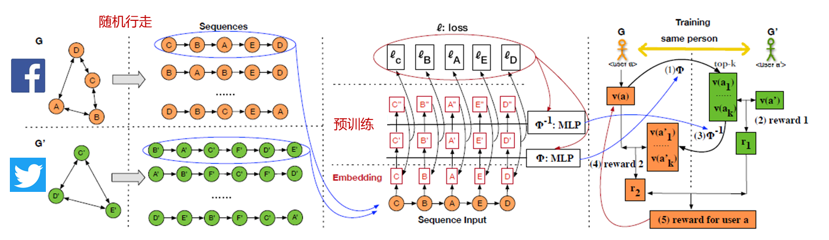
图2用户身份链接模型图
- 基于网络连接特征的网络安全用户职业识别技术
为了从用户的社交网络信息中预测其是否为网络安全从业者，通常单独或综合利用社交文本级别特征、社交账户级别特征或社交关系级别特征；如何针对社交网络数据的稀疏性、非结构性问题，提出有效的网络安全用户职业识别解决方案是我们面临的关键技术问题。
拟采用的研究方案：
采用基于用户社交关系信息的用户特征提取和利用多平台数据及深度学习模型融入用户社交文本信息优化结果的方案，以解决社交网络数据的稀疏性、非结构性问题。
整体思路为：利用社交关系信息将用户向量化，使用深度学习模型融入用户特征向量以及用户社交文本信息预测用户职业信息。
具体路线如下：
根据用户的粉丝及关注信息形成社交网络图，用随机行走的方法得到用户序列；
根据全部用户序列，应用深度学习模型生成用户向量；
应用图卷积网络模型充分学习用户职业判断，其中图卷积神经网络的输入为邻接矩阵和特征矩阵，邻接矩阵为网络中全部节点表示的矩阵，特征矩阵为融入用户个人简介信息以及用户社交文本信息的特征向量矩阵；
在用户职业识别时，链接多平台数据，输入用户向量，输出对应用户的职业信息。
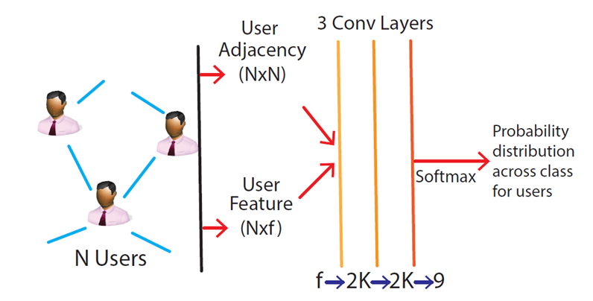
图3用户职业识别模型图
- 基于社交网络文本分类技术的用户倾向性分析
为了识别与我国网络安全威胁相关的网安用户，需要对网络安全从业者进行倾向性分析，应用文本分类技术，判断其关注的内容是否与中国有关；如何针对社交网络文本较短、口语化严重且特征表达能力弱，标记数据量不足的问题，提出可行的文本分类方案是我们面临的关键技术问题。
拟采用的研究方案：
采用结合预训练及分类标签注释丰富模型信息和结合外部知识库丰富文本内容语义信息的方案，以解决社交网络发表内容较短、口语化严重且特征表达弱和标注数据量较少的问题。
整体思路为：联合训练预训练好的BERT模型，并利用外部知识库与先验知识扩展文本语义信息进行分类标签预测，判断其社交信息是否涉及我国的安全威胁情报。
具体路线如下：
- 使用预训练好的BERT模型联合训练分类注释预测以及分类标签预测；
- 对训练好的模型输入文本，根据分类注释预测挑选出待扩展的词句；
- 应用外部知识库丰富待扩展词句的语义信息，并以加权平均的方式将扩展句子表示以及原句子表示融合；
- 根据扩展后句子表示输出预测的类别标签。
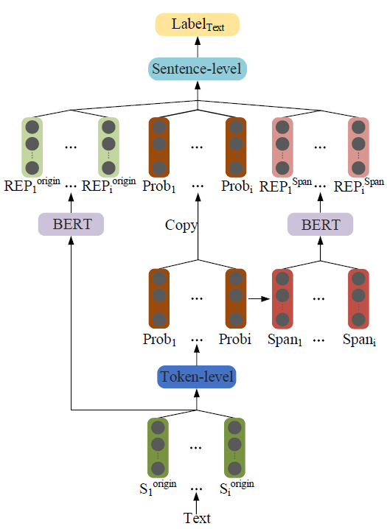
图4基于文本分类技术的用户倾向性分析模型图
- 跨社交平台的网络安全用户识别分析系统
整合用户身份链接、用户职业识别、用户倾向性分析三个模型，构建跨社交平台的网络安全用户识别系统。
拟采用的研究方案：
处理流程如下：
- 系统输入多社交平台数据，经过用户身份链接模型处理，得到链接的多社交平台数据；
- 将其输入用户职业识别模型，得到识别出的网络安全用户；
- 最后将识别出的网络安全用户及其社交文本信息输入用户倾向性分析模型，最终输出与我国网络安全威胁相关的重点关注用户。
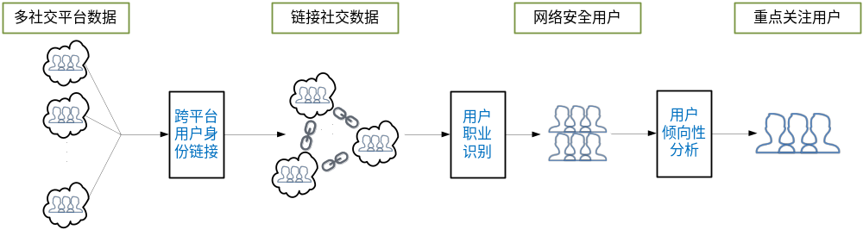
图5系统流程图

必须的实验、加工等初步计划、及论文工作进度的初步安排：
日期 | 初步计划 | 相关实验，设计
2020年5月-2020年6月 | 调研用户身份链接技术、用户职业识别技术和文本分类技术，整理相关文献和技术点
2020年6月-2020年7月 | 完成基于文本分类的用户倾向性分析方案确认，模型验证 | 对数据集进行处理并标注，应用模型进行训练
2020年8月-2020年9月 | 完成研究点调研，研究方案拟制，进行开题报告
2020年9月-2020年10月 | 完成用户身份链接及网络安全用户识别方案确认，模型验证 | 比对算法及所使用特征，选择最优解决方案，并进行数据集处理与标注，
2020年11月-2020年12月 | 对已有工作进行整理和完善，撰写相关论文，并准备中期
2021年1月-2021年2月 | 完善已有工作，整合三个模型搭建跨社交平台的网络安全用户识别系统 | 整合各个模块完成系统测试
2021年2月-2021年3月 | 整理三个研究点及模型内容，毕业论文撰写
2021年3月-2021年5月 | 毕业论文定稿，进行学位论文答辩

正  导  师  意  见 | 指导教师（签字）：  年 月 日
副  导  师  意  见 | 指导教师（签字）：  年 月 日
备

注

华北计算机系统工程研究所
硕士研究生学位论文选题报告评议表
姓名 |  | 关健 | 学号 | 2018081205 |  |  | 专业 | 计算机科学与技术
指导教师 |  | 正导师：于增明 副导师：唐球
报告题目 |  | 跨社交平台的网络安全用户识别技术研究
报告日期 |  | 2020年9月17日 |  |  | 报告地点
参加者对选题报告的意见：
- 论文选题：
□处于学科前沿，有较大理论意义 □接触学科前沿，有一定理论意义 □理论意义不明显
□有较大实用价值及应用前景 □有一定实用价值及应用前景 □实用价值及应用前景不明显
2.选题创新： □ 有突出的创新 □ 有较大的创新 □ 有一定的创新
2．论文难度： □ 偏高 □ 适当 □ 偏低
3．论文工作量： □ 偏大 □ 适当 □ 偏小
4．研究方案的可行性： □ 好 □ 较好 □ 一般 □ 不可行
5．硕士生对文献资料及课题的了解程度： □ 好 □ 较好 □ 一般 □ 较差
6．对选题报告中反映出的综合能力和表达能力： □ 好 □ 较好 □ 一般 □ 较差
7．对选题报告的总体评价： □ 好 □ 较好 □ 一般 □ 较差
8．是否同意论文选题报告： □ 同意 □ 需要重做

（在相应的□内划 √）
对选题报告的评价意见或建议：
评议小组  成员签名 | 组长：  成员：
备 注

